Sequence Diagram

UC - 4 : Look Menu

Variation 1 - 1.

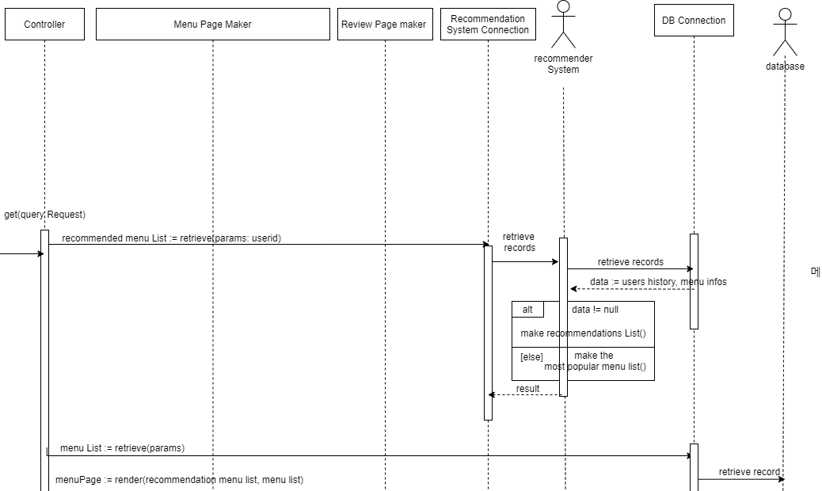

Variation 1 - 2.

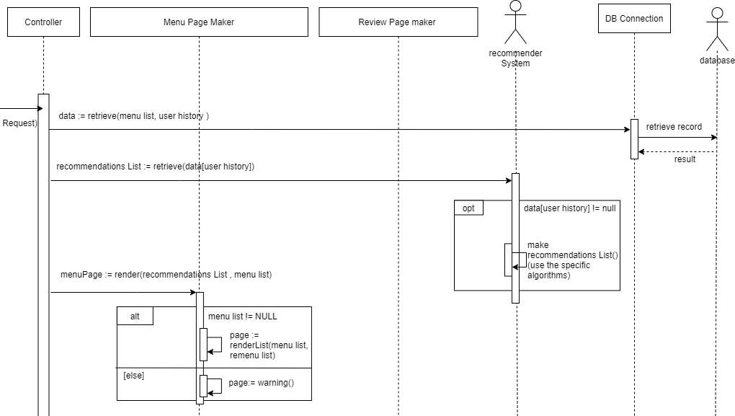

Variation 1 - 1

장점: Menu Page를 만들 때 Recommendation System으로부터 결과물인 Recommendation Menu List를 사용함으로써 Sequential Cohesion을 갖는다.

단점: 불필요하게 Communication Chain이 늘어난다.

Variation 1 - 2

장점: DB 접근을 Controller에게 맡겨 Communication Chain이 줄어든다.

단점: Sequential Cohesion에서 Communication Cohesion이 되면서 응집도가 낮아진다.

>응집도가 낮아지지만 체인을 짧게 함으로써 얻는 이점이 크다고 판단하여 1-2를 선택하였다.